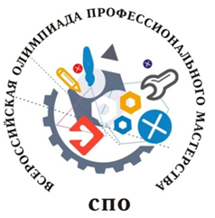
Список участников
регионального этапа Всероссийской олимпиады профессионального мастерства обучающихся по УГС 44.00.00 Образование и педагогические науки среди студентов профессиональных образовательных организаций в 2020 году

№ | ПОО | ФИО участника
1 | КГБ ПОУ ХПК | Фисун София Эдуардовна
2 |  | Попова Диана Викторовна
3 |  | Сырбу Анастасия Валерьевна
4 |  | Молдаванов Степан Максимович
5 |  | Медведева Ирина Ильинична
6 | КГБ ПОУ СГПТТ | Кузнецова Дарья Алексеевна
7 | КГБ ПОУ НПГТ | Романов Юрий Вячеславович
8 |  | Смирнова Ярославна Викторовна
9 | КГБ ПОУ ЧГТТ | Ступакова Юлия Сергеевна
10 |  | Теремшенко Екатерина Александровна
11 |  | Христенко Евгения Константиновна
12 | КГБ ПОУ ВМК ЦОПП | Ситникова Мария Александровна

